Néprajzi és Kulturális Antropológiai Tanszék
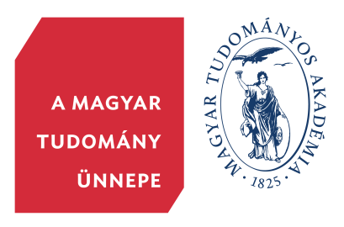
A kulturális örökség európai éve - 2018

A kulturális örökség oktatása és kutatása
a Szegedi Tudományegyetem Bölcsészet- és Társadalomtudományi Karán
Konferencia
Szeged, 2018. november 29. csütörtök
Szeged, Egyetem u. 2. fszt. „Bálint Sándor” terem
10.30–
Elnököl: Simon András, tszv. egyetemi docens
Réthelyi Miklós, az UNESCO Magyar Bizottságának elnöke: Lelkesítő és önzetlen emberek az örökség hátterében
Csernus Sándor: A kulturális örökség mesterszak indításának tapasztalatai a Szegedi Tudományegyetemen
Sándor Klára: A kulturális örökség képzés megújítása
Mód László – Simon András: A néprajzi kulturális örökség gyakorlat orientált oktatása
szünet
Felföldi László: A táncos örökségvédelemi szakemberek képzésének helye a felsőoktatásban
Barna Gábor: A vallási kulturális örökség helye a szegedi oktatásban és kutatásban
Glässer Norbert: A zsidó kulturális örökség oktatása és kutatása
Fodor Ferenc: A szellemi kulturális örökség feltárása, jó gyakorlatok Csongrád megyében

A konferencia szervezői:
Szegedi Tudományegyetem Bölcsészet- és Társadalomtudományi Kar
Néprajzi és Kulturális Antropológiai Tanszék

SZAB Néprajzi Munkabizottság

